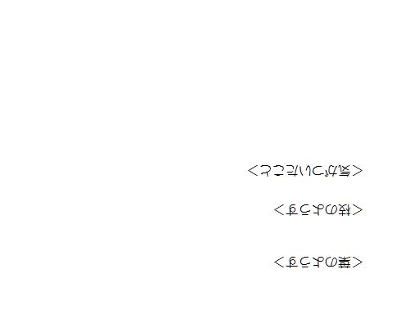  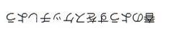 | 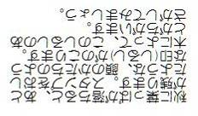  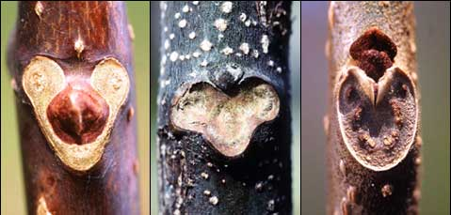  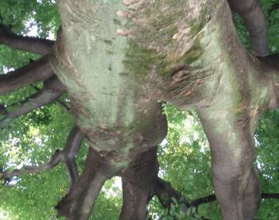  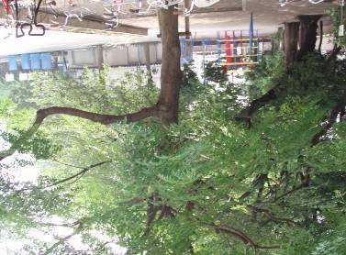 | 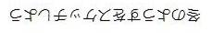 | 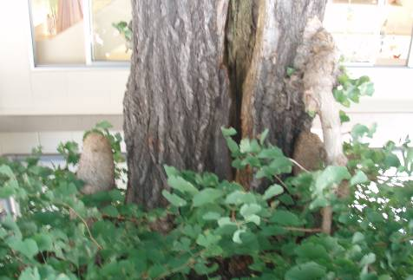
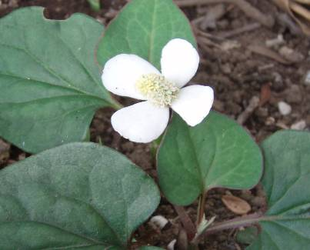  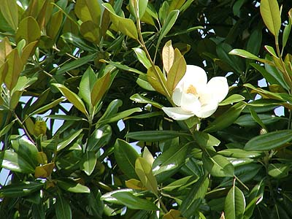  花は６～７月。  少ししめったところが大すきです。  花は春～秋に見られるよ！  わたしの葉っぱで１０円玉をみがくと、あら、ふしぎ!!  花は５～６月に見られるよ！  花は５～６月に見られるよ！  わたしはたくさんの実をつけます。  ○  ○  ○  ○ | 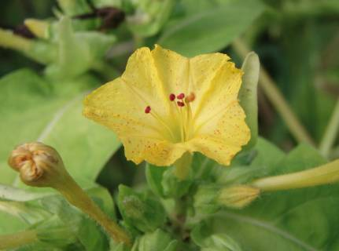  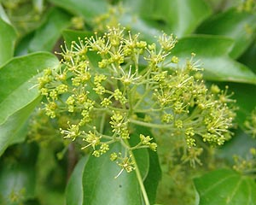  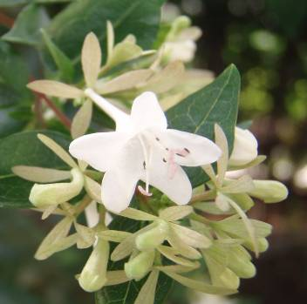  花は４月～５月に見られるよ！  木の上の方に小さい花をさかせます。  花は春～秋に見られるよ！  あまい花のかおりがするはず！  花は春～秋に見られるよ！  黒い種をつけます。  校庭にはたくさんの花がさいています。  どこにあるかな？  見つけたら写真に○をつけよう！  ○  ○  ○ | 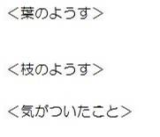  夏のようすをスケッチしよう！ | 校庭には様々は形・大きさの葉っぱがあります。  さわったり、においをかいでみよう！  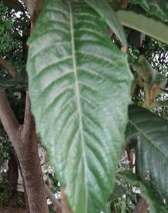  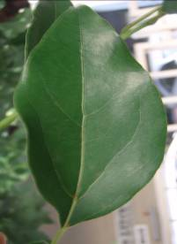  ビワ  葉っぱの裏は細かい毛がたくさん！  クスノキ  葉っぱをもむと、においがします。  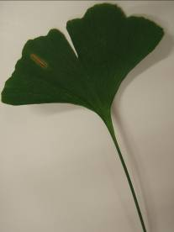  イチョウ  アヒルの足ににているところから「イチョウ」言われます。  ナツミカン  葉っぱや実はかんきつ系のにおいがします。  クロマツ  針のような葉っぱです。さわるといたいです。  